Travail pour le vendredi 27 mars 2020
Rituels | Ardoise | Les 100 jours d’école  Aujourd’hui, c’est le 93ème jour d’école depuis la rentrée.  Sur l’ardoise, écrire 93 de 4 façons différentes : en chiffres (93), en lettres (quatre-vingt-treize), en décomposant (93 = 90 + 3), en dessinant 9 barres de dix et 3 cubes  Rituels en anglais  What’s the weather like today ? Today it’s sunny, windy, cloudy, raining …  How are you today ? I’m fine, happy, sad ….
Ecriture | Porte-vues  avec les lettres | La lettre g en majuscule cursive  - Ecrire le G en majuscule cursive (sur la pochette transparente du porte-vues) : faîtes attention au sens du tracé (du haut vers les bas, 3 interlignes en haut, 2 interlignes en bas)  - Effacer et recommencer plusieurs fois car le g majuscule n’est pas une lettre facile
Lecture | Manuel de lecture  Fichier Chut je lis | Lecture : Ti Tsing (épisode 1)  Lecture : relire les pages 58 et 59  Exercices 6 et 7 p 39 du fichier Chut je lis (demander à votre enfant de lire la consigne, lisez lui s’il n’y arrive pas)  Exercice 6 : Demandez à votre enfant de décrire l’illustration, vous pouvez l’aider en lui posant des questions, il faut faire des phrases :  Où cela se passe-t-il ? Ca se passe en Afrique, sur la plage, sur le sable.  Qui sont les personnages ? Il y a des enfants, garçons et filles.  Que font-ils ? Ils jouent à un jeu, sans doute un awalé.  Comment sont-ils habillés ? Ils portent des jupes, des shorts, des tee-shirts, des chemises …  Ensuite, demandez à votre enfant de lire les mots en haut de la page (vous pouvez l’aider).  Puis, lisez lui les questions et aidez le à répondre, il doit s’aider des mots du haut de la page. Il faut faire une phrase avec une majuscule et un point.  Exercice 7 : il faut faire parler Ti Tsing et sa tante Fa, par exemple :  - Pour Ti Tsing : Bonjour Fa ! J’arrive !  - Pour Fa : Bonjour Ti Tsing ! Aujourd’hui on va au marché (ou Tu viens Ti Tsing ?)  Vous pouvez « jouer » la scène avec votre enfant car, souvent, les élèves ont tendance à décrire les illustrations.  Vous pouvez aussi leur écrire des mots sur l’ardoise comme : Bonjour, arrive …  Faîtes leur aussi le ? ou le ! en modèle.
Math | Ardoise  Grand cahier bleu  Mon cahier de leçons | - Le triangle  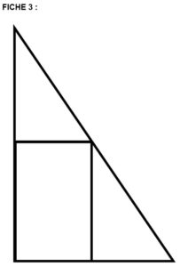  Montrez ce triangle à votre enfant pendant 30 secondes puis cachez le et demandez lui de le reproduire sur l’ardoise à main levée (sans règle).  - Calcul mental :  - Calculer 25 + 15 en dessinant les boîtes de 10 et les cubes sur l’ardoise  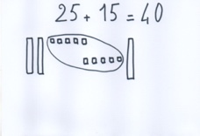  - Chronomath 7  Comme hier, il s’agit de faire les calculs (additions et soustractions) en 3 mn. Il me semble que la feuille de calculs a été collée dans le grand cahier bleu mais si ce n’est pas le cas, je la mets en pièce jointe. Si votre enfant n’a pas fini au bout des 3 mn, ce n’est pas grave. Vous corrigez et noter le score en bas de la feuille puis vous le laissez terminer. Voici la correction :  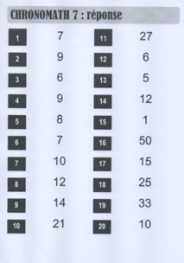  - La mesure de longueur  Séance de découverte : Il faut montrer à votre enfant comment faire.  Fiche_mesure_segments_Doc  Couper la fiche de mesure de segments en 2. Il faut travailler sur la partie de gauche et découper un des rectangles de 2cm sur la partie de droite : ce sera la bande unité qui va servir à mesurer les segments.  Demander à votre enfant avant de commencer, quel est, d’après lui, le segment le plus court et le segment le plus long. Nous allons vérifier cela par la mesure des segments.  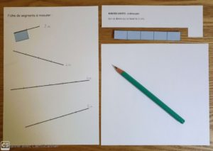 Correction_Fiche_Mesure_Doc  (Pour visualiser la correction en bonne qualité, cliquez sur le lien ci-dessus.)  Montrer comment on fait sur le premier segment. On place le début de la bande unité bleue bien aligné avec le début du segment à gauche, puis on fait une marque repère, au crayon bien pointu, à la fin de la bande bleue en étant bien précis. On décale ensuite le début de la bande unité bleue pour l’aligner avec cette marque repère, et on fait une nouvelle marque repère à l’autre bout de la bande bleue ; et on continue ainsi jusqu’au bout du segment. Ensuite on compte combien de fois on a reporté la bande : 2 fois pour ce segment, donc on écrit 2u à côté (u veut dire « unités »).  On efface les traits au crayon et on laisse l’enfant refaire la manipulation.  Il fait de même sur les autres segments (Aidez-le à être bien précis.), et il note leur mesure à côté de chacun des segments.  Pour finir, on détermine à l’oral quel segment est le plus petit et quel segment est le plus grand.  - Leçon 11  Revoir la leçon 11 sur les doubles
Chants | Cahier de poésie | Revoir les chants qui sont collés à la fin du cahier de poésie

